รายงานการประชุม
หัวหน้าส่วนราชการ หัวหน้าหน่วยงานรัฐวิสาหกิจ นายอำเภอ
และหัวหน้าหน่วยงานจังหวัดระยอง
ครั้งที่ 8/๒๕๕5
วันพฤหัสบดีที่ 30 สิงหาคม ๒๕๕5 เวลา ๑๐.๐๐ – ๑๒.๐๐ น.
ณ ห้องประชุมภักดีศรีสงคราม ศาลากลางจังหวัดระยอง
------------------------------------

ผู้มาประชุม
ส่วนภูมิภาค จำนวน ๓๖ หน่วยงาน เข้าประชุม 42 คน
- นายเสนีย์ จิตตเกษม ผู้ว่าราชการจังหวัดระยอง
- ว่าที่ ร.ต. สุพีร์พัฒน์ จองพานิช รองผู้ว่าราชการจังหวัดระยอง
- นาวาเอกสุธรรม อยู่ดี รอง ผอ.รมน.จว.รย.(ท)
- นายธาตรี นามะสนธิ ปลัดจังหวัดระยอง
- พ.ต.อ. มณเฑียร พันธ์อิ่ม แทน ผบก.ภ.จว.ระยอง
- นายกฤษณ์ ปาลสุทธิ์ นายแพทย์สาธารณสุขจังหวัดระยอง
- นายกาศพล แก้วประพาฬ หัวหน้าสำนักงานจังหวัดระยอง
- นายวุฒิสิทธิ์ จันทสูตร เจ้าพนักงานที่ดินจังหวัดระยอง
- นายพลวัฒน์ คำเพราะ แทนพัฒนาการจังหวัดระยอง
- นายเมธาวัฒน์ ศรีวงศ์ โยธาธิการและผังเมืองจังหวัดระยอง
- นายรุ่งชัย แพศย์สกล คลังจังหวัดระยอง
- นางจันทิภา ยั่งยืน แทนพาณิชย์จังหวัดระยอง
- นายอรุณ วิชกิจ ขนส่งจังหวัดระยอง
- พ.อ.สมหมาย ลพล้ำเลิศ สัสดีจังหวัดระยอง
- นายเอกชัย พฤกษ์อำไพ เกษตรและสหกรณ์จังหวัดระยอง
- นายธรรมนูญ บุญไกรสร เกษตรจังหวัดระยอง
- นายไสว เขียวจันทร์ ปศุสัตว์จังหวัดระยอง
- นายประเสริฐศักดิ์ โกศลสมพลกิจ สหกรณ์จังหวัดระยอง
- นายวรวิทย์ คงขำ แทนประมงจังหวัดระยอง
- นายดำรง พรหมศร ปฏิรูปที่ดินจังหวัดระยอง
- นายบัณฑิต ธงศรีเจริญ อุตสาหกรรมจังหวัดระยอง
- นายอุบล รอดทอง แทนสวัสดิการและคุ้มครองแรงงานจังหวัดระยอง
- นายปรีชา จิตบรรจง พัฒนาสังคมและความมั่นคงของมนุษย์จ.ระยอง
- นางณิชกานต์ ศรีทา แทนประกันสังคมจังหวัดระยอง
- นางสาวพริมณฐอร วังศิริทวี แทนจัดหางานจังหวัดระยอง
- นายมาโนช โอสถเจริญ ประชาสัมพันธ์จังหวัดระยอง
- นายบริสุทธิ์ หิรัญวรรณ สถิติจังหวัดระยอง
- นายนิรุธ อ้วนโพธิ์กลาง แทนผอ.สำนักงานทรัพยากรธรรมชาติและสิ่งแวดล้อม
จังหวัดระยอง
- นางศุภาวี บำรุงศักดิ์ แทนวัฒนธรรมจังหวัดระยอง
- นายประสงค์ แสนใจกล้า แทนหน.สำนักงานป้องกันและบรรเทา
สาธารณภัยจ.ระยอง
- นายมงคล สกุลรุจินันท์ พลังงานจังหวัดระยอง
- นายบุญชัย ทันสมัย ท่องเที่ยวและกีฬาจังหวัดระยอง
- นายชีวิน ยมจินดา แทนผู้อำนวยการสำนักงานคุมประพฤติจ.ระยอง
- นายสุเทพ ทีฆายุโก ผู้อำนวยการสำนักงานบังคับคดีจังหวัดระยอง
- นายณวัฒน์ โตศักดิ์ ท้องถิ่นจังหวัดระยอง
- นายชรินทร์ รวมนรินทร์ ผอ.สำนักงานพระพุทธศาสนาจ.ระยอง
- นายอนุรักษ์ คล้ายขำ ป้องกันจังหวัดระยอง
- นายสมมุ่ง พันธุ์พิทย์แพทย์ หัวหน้าฝ่ายอำนวยการ
- นายประสาน สุขใจ นายกสมาคมกำนัน ผู้ใหญ่บ้านจ.ระยอง
- นางสาวรัตนา นิจกาล หัวหน้ากลุ่มงานยุทธศาสตร์ฯ
- นางสาวตรีพร ชาติแสนปิง หัวหน้ากลุ่มบริหารทรัพยากรบุคคลฯ
- นายประเสริฐศักดิ์ รอดสน หน.กลุ่มงานข้อมูลสารสนเทศและการสื่อสาร
จ.ระยอง
ส่วนกลาง จำนวน ๕๓ หน่วยงาน เข้าร่วมประชุม 45 คน
- นายมานะ วีระอาชากุล อัยการจังหวัดระยอง
- นายประจวบ แย้มเพ็ง แทนอัยการจังหวัดคดีเยาวชนและครอบครัวจ.ระยอง
- นายจิรโชติ ปัญญาประดิษฐ์ ผอ.สำนักงานทางหลวงชนบทจังหวัดระยอง
- นายเกียรติพงศ์ ณ นคร สรรพากรพื้นที่ระยอง
- นายมาโนช พิทักษ์ สรรพสามิตพื้นที่ระยอง ๑
- นางสุรีย์ ศรีสุข สรรพสามิตพื้นที่ระยอง ๒
- นางจงใจ โอคอร์เนอร์ แทนธนารักษ์พื้นที่ระยอง
- นายสุรพงศ์ วงษ์ชาลี แทนผอ.สำนักส่งเสริมและพัฒนาการเกษตรเขต
ที่ ๓ จังหวัดระยอง
- นายธงชัย มั่นคง ผอ.สำนักงานเขตพื้นที่การศึกษา
ประถมศึกษาระยองเขต 1
- นายวัลลภ รองพล แทนผอ.สำนักงานเขตพื้นที่การศึกษา
ประถมศึกษาระยองเขต 2
- นายอุดม รัตนโภคิน ผู้บัญชาการเรือนจำกลางระยอง
- นายนฤทธิ์ อ้นพร้อม ผู้อำนวยการโรงพยาบาลศูนย์ระยอง
- นายวินัย ปานกล่ำ แทนผู้อำนวยการแขวงการทางระยอง
- นายประสานต์ พฤกษาชาติ แทนผู้อำนวยการโครงการชลประทานจ.ระยอง
- นายอาคม น้ำคำ หัวหน้าอุทยานแห่งชาติเขาแหลมหญ้า -
หมู่เกาะเสม็ด
- นายพร้อมพงษ์ วิริยะ หัวหน้าอุทยานแห่งชาติเขาชะเมา-เขาวง
- นายรัชกฤต ตันวิไลย แทนผอ.ศูนย์วิจัยและพัฒนาประมงทะเลอ่าวไทย
ฝั่งตะวันออก (ระยอง)
- นายสุวิทย์ เมืองศิริ แทนประธานกรรมการอาชีวศึกษาจ.ระยอง
- นางกรรณ์นิกา มิ่งมิตร ผอ.ศูนย์วิจัยและพัฒนาประมงชายฝั่งระยอง
- นางอมรรัตน์ คฤคราช แทนผู้อำนวยการศูนย์วิจัยและพัฒนาประมง
น้ำจืดระยอง
- จ่าโทหญิงประกอบกุล กาศยปนันทน์ แทนผู้อำนวยการศูนย์ฝึกและอบรมเด็กและ
เยาวชนเขต ๑ จังหวัดระยอง
- นายบำรุงศักดิ์ ฉัตรอนันตเวช ผอ.ศูนย์วิจัยทรัพยากรทางทะเลและชายฝั่ง
อ่าวไทยฝั่งตะวันออก
- นายสมพงษ์ กาทอง ผอ.ศูนย์วิจัยและพัฒนาการเกษตรระยอง
- นายพิสิษฐ์ สินธุวนิช ผู้อำนวยการสถานีพัฒนาที่ดินระยอง
- นายโฆษิต ถาวระ ผอ.ศูนย์พัฒนาฝีมือแรงงานจ.ระยอง
- นางสาวชลธิชา บุญรับ แทนผู้ปกครองนิคมสร้างตนเองจังหวัดระยอง
- นายศิษฎ์ สุวรรณเวช แทนผู้ปกครองสถานคุ้มครองสวัสดิภาพเด็ก
ภาคตะวันออก จังหวัดระยอง
- นางสาววิมล ศิริผล แทนผู้อำนวยการศูนย์ฟื้นฟูสมรรถภาพคนงาน
ประจำภาคตะวันออก (จังหวัดระยอง)
- นายสุรทิน เถาว์ทิพย์ ผู้อำนวยการทัณฑสถานเปิดห้วยโป่ง
- นางอาทิตยา หมื่นเทพ แทนผอ.สถานพินิจและคุ้มครองเด็กและเยาวชน
จังหวัดระยอง
- นายลิขิต ไพลดำ หัวหน้าศูนย์ข่าวสารตลาดแรงงานจ.ระยอง
- นายโกเมนทร์ วงศ์เชียงยืน แทนผอ.สำนักงานเจ้าท่าภูมิภาคสาขาระยอง
- นางอัมพวัน ทศานนท์ หัวหน้าสำนักงานตรวจบัญชีสหกรณ์ระยอง
- นายวิฑิตย์ ภักดี แทนหัวหน้าสถานีอุตุนิยมวิทยาระยอง
- ร.ต.ท. สราวุฒิ มากหลาย แทนสารวัตรสถานีตำรวจทางหลวง 3
กองกำกับการ 3 กองบังคับการตำรวจทางหลวง
- นายสิงห์สมุท ผิวเหลือง ผู้อำนวยการสถานีวิทยุกระจายเสียง
แห่งประเทศไทย จังหวัดระยอง
- นางสาวยุราภรณ์ รุจิสัมพันธ์ หน.สำนักงานพัฒนาธุรกิจการค้าจ.ระยอง
- นางสาวมาลัย ศิริราช แทนผอ.สำนักงาน คปภ.จังหวัดระยอง
- นางสาวเพชรรุ้ง คนขยัน แทนการค้าภายในจังหวัดระยอง
- นายใจเพชร สาครพานิช แทนผู้อำนวยการการเลือกตั้งจังหวัดระยอง
- นายอนุชาติ ภิญโญ ผู้อำนวยการสำนักจัดการทรัพยากรป่าไม้ที่ 9
(ชลบุรี)
- นางสาวสาวิตรี สิงห์วิจารณ์ แทนหัวหน้าสวนพฤกษศาสตร์ระยอง
- นายธนสรรค์ สีสม หน.สนง.กองทุนฟื้นฟูและพัฒนาเกษตรกร สาขาระยอง

- นายกฤตยธญ์ ชำนาญช่าง แทนผอ.ศูนย์อนุรักษ์ทรัพยากรทางทะเล
และชายฝั่งที่ 1
- นายอังกูร รัตนพรหม หน.ศูนย์บริหารจัดการประมงทะเลอ่าวไทย
ฝั่งตะวันออก ระยอง
อำเภอ จำนวน ๘ อำเภอ เข้าประชุม ๘ คน
- นายสมพงษ์ จิรัจฉริยากูล แทนนายอำเภอเมืองระยอง
- นายสุรพงศ์ หลีพงศ์ แทนนายอำเภอแกลง
- นายสมชาย จิรวรรณาภรณ์ แทนนายอำเภอบ้านค่าย
- นายเรืองฤทธิ์ ประกอบธรรม แทนนายอำเภอบ้านฉาง
- นายวริศนันท์ ยศกิมานันโท แทนนายอำเภอปลวกแดง
- นายบุญเชิด ส่องแสง แทนนายอำเภอวังจันทน์
- นายวิวรรธน์ รุจนาสัม แทนนายอำเภอเขาชะเมา
- นายสุนทร โภคา แทนนายอำเภอนิคมพัฒนา
สถานีตำรวจ จำนวน ๑๖ แห่ง เข้าประชุม 16 คน
- พ.ต.อ. สุกิตติ ไสวเกียรติ ผกก.สภ.เมืองระยอง
- พ.ต.ท. เทียนชัย ธาตไพส่ง แทนผกก.สภ.แกลง
- พ.ต.ท. ประกอบ บัวนวล แทนผกก.สภ.บ้านค่าย
- พ.ต.อ. สุภาพ บุญค้ำ ผกก. สภ. บ้านฉาง
- พ.ต.ท. ณัฐเศรษฐ์ สาริมาน แทน ผกก.สภ.ปลวกแดง
- พ.ต.ท. กมลชัย จิตรีสรรพ แทนผกก.สภ.วังจันทร์
- พ.ต.ท. ประทีป ดาวมณี แทนผกก.สภ.นิคมพัฒนา
- พ.ต.ท. ศิลปชัย บัวบาน แทนผกก.หน.สภ.เขาชะเมา
- พ.ต.อ. ณัฎพงษ์ สัตยานุรักษ์ ผกก.สภ.ห้วยโป่ง
- พ.ต.อ. เสรีย์ นาประดิษฐ์ ผกก.สภ.เพ
- พ.ต.ท. สุรชัย สุพันธุวัยกุล ผกก.สภ.มาบตาพุด
- พ.ต.ท. กฤษณ์ ส่องช่วย ผกก.สภ.ปากน้ำประแสร์
- พ.ต.ท. ปราโมทย์ คงคาลัย แทนผกก.สภ.บ้านกร่ำ
- พ.ต.ท. ทนุเนตร ปิตุเตชะ สวญ.สภ.สำนักทอง
- พ.ต.ท. สังวาล ยิ่งดี สว.สภ.น้ำเป็น
- พ.ต.ท. จิรัฏฐ์ อรุณลักษณ์ แทนสวญ.สภ.หนองกรับ

ส่วนท้องถิ่น จำนวน 4 หน่วยงาน เข้าประชุม 3 คน
- นายคัมภีร์ ศรีสุนทร แทนนายกองค์การบริหารส่วนจังหวัดระยอง
- นายธนวัฒน์ พ้นชั่ว แทนนายกเทศมนตรีนครระยอง
- นายนพพร ป้อมสวัสดิ์ แทนนายกเทศมนตรีเมืองมาบตาพุด
รัฐวิสาหกิจ จำนวน ๑๔ หน่วยงาน เข้าประชุม 7 คน
- นางลัญชนา ตระกูลอุไรพร ผอ.วิทยุ อ.ส.ม.ท. จังหวัดระยอง
- นายชูชาติ อ่อนเจริญ ผู้อำนวยการสำนักงาน ททท. ระยอง
- นางศศิพันธ์ สุวรรณพงษ์ แทนผู้อำนวยการศูนย์ กกท. จังหวัดระยอง
- นายภุชงค์ รัตนานนท์ แทนผจก.การประปาส่วนภูมิภาคสาขาระยอง
- นายสุทัศน์ จุฬาพิพัฒน์ ผู้จัดการไฟฟ้าส่วนภูมิภาคจังหวัดระยอง
- นายจตุรงค์ พุ่มศรีสวัสดิ์ แทนผอ.กองทุนสงเคราะห์การทำสวนยางจ.ระยอง
- นายบัณฑูร อุบลประเสริฐ ผอ.ธนาคารออมสินเขตระยอง
องค์กรภาคเอกชน จำนวน 4 แห่ง เข้าร่วมประชุม 4 คน
- นางพัทธนี เตียวิเศษ แทนประธานหอการค้าจังหวัดระยอง
- นายเสรี จิรัฐพิกาลพงศ์ แทนประธานสภาอุตสาหกรรมจังหวัดระยอง
- นายสมบุญ ลำดับชั้น แทนประธานคณะกรรมการธรรมาภิบาล
จังหวัดระยอง
- นายวิชิต คล่องแคล้ว แทนประธานสภาเกษตรกรจ.ระยอง
ผู้ไม่มาประชุม (ติดราชการ)
- ที่ปรึกษาผู้ว่าราชการจังหวัดระยอง (นายพนัส แก้วลาย)
- ที่ปรึกษาผู้ว่าราชการจังหวัดระยอง (นายสยุมพร ลิ่มไทย)
- รองผู้ว่าราชการจังหวัดระยอง (นายวราวุธ ปิ่นเงิน)
- แรงงานจังหวัดระยอง
- จ่าจังหวัดระยอง
- ผู้อำนวยการ “สถาบัน กศน.” ภาคตะวันออก
- ผู้อำนวยการสำนักงาน กศน. จังหวัดระยอง
- ผู้อำนวยการศูนย์ส่งเสริมและพัฒนาอาชีพการเกษตรจังหวัดระยอง (พืชสวน)
- สารวัตรใหญ่ตรวจคนเข้าเมืองจังหวัดระยอง
- สารวัตรสถานีตำรวจทางหลวง 3 กองกำกับการ 3 จังหวัดระยอง
- นายด่านศุลกากรมาบตาพุด
- ผู้บังคับกองพันทหารราบที่ 7 กรมทหารราบที่ 3 กองพลนาวิกโยธิน
- หัวหน้าบ้านพักเด็กและครอบครัวจังหวัดระยอง
- ศูนย์บริหารจัดการประมงทะเลอ่าวไทยฝั่งตะวันออก ระยอง
- สมาชิกสภาพัฒนาการเมืองจังหวัดระยอง
- กลุ่มตรวจสอบการเงินจังหวัดระยอง สำนักงานการตรวจเงินแผ่นดินภูมิภาคที่ 2 จังหวัดชลบุรี
- หัวหน้าสำนักงานหนังสือเดินทางฯ จันทบุรี
- นายกเทศมนตรีเมืองบ้านฉาง
- ผู้จัดการส่วนบริการลูกค้าจังหวัดระยอง
- หัวหน้าที่ทำการไปรษณีย์ระยอง
- ผู้อำนวยการสำนักงานนิคมอุตสาหกรรมมาบตาพุด
- ผู้ช่วยกรรมการผู้จัดการใหญ่แยกก๊าซธรรมชาติ
- หัวหน้าสำนักงานเคหะชุมชนระยอง
- ผู้จัดการธนาคารกรุงไทย จำกัด สาขาระยอง
- ผอ.สนจ.ธ.ก.ส. ระยอง
- ประธานสภาวัฒนธรรมจังหวัดระยอง
ผู้เข้าร่วมประชุม
- นางกานดา ศิริจันทร์ เจ้าพนักงานธุรการชำนาญงาน สนจ.รย.
- นางสาวธิติมา ชาญขุนทด เจ้าพนักงานธุรการปฏิบัติงาน สนจ.รย.
- นายศุภลักษณ์ วรรณพงษ์ นายช่างไฟฟ้าชำนาญงาน สนจ.รย.
- นางสาวปฐมาพร ทวีสุข เจ้าหน้าที่บริหารงานทั่วไป สนจ.รย.

เริ่มประชุม เวลา ๑๐.๐๐ น.
เมื่อที่ประชุมพร้อมแล้ว ผู้ว่าราชการจังหวัดระยอง ประธานในที่ประชุม เปิดประชุม ตามวาระ ดังนี้
วาระก่อนการประชุม
1.,มอบรางวัล
1.1 มอบโล่และเกียรติบัตร ผู้กระทำความดีภายใต้โครงการเมืองไทยเมืองคนดีจังหวัดระยอง ประจำปี 2555
(สำนักงานวัฒนธรรมจังหวัดระยอง)
- การมอบโล่และเกียรติบัตร ผู้กระทำความดีภายใต้โครงการเมืองไทยเมืองคนดีจังหวัดระยอง ประจำปีงบประมาณ 2555 จำนวน 3 ราย คือ
1. นางสาวอุษา ขวัญเขตร อาชีพรับราชการครู ตำแหน่ง ผู้อำนวยการระดับชำนาญการพิเศษ
โรงเรียนวัดหนองกะพ้อ อำเภอแกลง จังหวัดระยอง
2. นางสาวกรรณิการ์ พินิจ อาชีพรับราชการ ตำแหน่ง พยาบาลวิชาชีพชำนาญการ
หัวหน้างานป้องกันควบคุมโรคและระบาดวิทยา โรงพยาบาลระยอง
3. นางสาวศิริรัตน์ อารีรัตนตระกูล ประธาน อป.พร. เทศบาลนครระยอง อำเภอเมืองระยอง จังหวัดระยอง
- การมอบเกียรติบัตร ยกย่องคนทำความดีภายใต้โครงการเมืองไทยเมืองคนดีจังหวัดระยอง ประจำปีงบประมาณ 2555 จำนวน 3 ราย คือ
1. นางสุขิตา ประจง อาชีพรับราชการครู ตำแหน่ง ครูชำนาญการพิเศษ
โรงเรียนวัดโขดหินมิตรภาพที่ 42 อำเภอเมืองระยอง จังหวัดระยอง
2. นางสุจิตรา จันทบุรานันท์ อาชีพรับราชการครู ตำแหน่ง ครูชำนาญการพิเศษ
โรงเรียนวัดเกาะลอย อำเภอแกลง จังหวัดระยอง
3. นางวาสนา อาษา อาชีพรับราชการครู ตำแหน่ง ครูชำนาญการ
โรงเรียนวัดโขดหินมิตรภาพที่ 42 อำเภอเมืองระยอง จังหวัดระยอง
1.2. มอบโล่และเข็มรางวัลแก่ผู้ชนะการประกวดวิสาหกิจชุมชนดีเด่นระดับจังหวัด
(สำนักงานเกษตรจังหวัดระยอง)
รายการวิสาหกิจชุมชนดีเด่นระดับจังหวัด ปี 2555 จำนวน 3 กลุ่ม คือ
รางวัลที่ 1 วิสาหกิจชุมชนกลุ่มปรับปรุงคุณภาพทุเรียนบ้านสามแยกน้ำเป็น
ที่ตั้งเลขที่ 67/1 หมู่ที่ 1 ตำบลน้ำเป็น อำเภอเขาชะเมา จังหวัดระยอง
รับโล่รางวัลประกาศเกียรติคุณ และเงินรางวัล จำนวน 4,000 บาท
รางวัลที่ 2 วิสาหกิจชุมชนกลุ่มไม้ประดับบ้านสระแก้ว
ที่ตั้งเลขที่ 15/7 หมู่ที่ 3 ตำบลสำนักท้อน อำเภอบ้านฉาง จังหวัดระยอง
รับโล่รางวัลประกาศเกียรติคุณ และเงินรางวัล จำนวน 3,000 บาท
รางวัลที่ 3 วิสาหกิจชุมชนกลุ่มแปรรูปผลผลิตเกษตรตำบลชากโดน
ที่ตั้งเลขที่ 101/2 หมู่ที่ 4 ตำบลชากโดน อำเภอแกลง จังหวัดระยอง
รับโล่รางวัลประกาศเกียรติคุณ และเงินรางวัล จำนวน 2,000 บาท

1.3. มอบเกียรติบัตร ผลการปฏิบัติงานลดอัตราการเสียชีวิตของประชาชนเป็นศูนย์ ในการดำเนินการป้องกันและลดอุบัติเหตุทางถนนช่วงเทศกาลสงกรานต์ ปี 2555
(สำนักงานป้องกันและบรรเทาสาธารณภัยจังหวัดระยอง)
จังหวัดระยอง มีอำเภอที่มีผลการปฏิบัติงานลดอัตราการเสียชีวิตของประชาชนเป็นศูนย์ในการดำเนินการป้องกันและลดอุบัติเหตุทางถนนช่วงเทศกาลสงกรานต์ ปี 2555 จำนวน 5 อำเภอ ดังนี้
1. อำเภอบ้านฉาง 2. อำเภอปลวกแดง 3. อำเภอบ้านค่าย
4. อำเภอนิคมพัฒนา 5. อำเภอเขาชะเมา

วาระที่ ๑ เรื่อง ประธานแจ้งที่ประชุมทราบ
ประธาน แจ้งให้ที่ประชุมทราบ ดังนี้
1. การเตรียมการเข้าสู่ประชาคมอาเซียน เนื่องจากภาครัฐเป็นกลไกสำคัญที่จะผลักดัน เพื่อเตรียมตัวเข้าสู่ประชาคมเสรีเศรษฐกิจอาเซียน โดยจะต้องมีการผนึกกำลังเพื่อสร้างความกินดี อยู่ดี ให้แก่คนไทย ทุกส่วนราชการจะต้องมีการดำเนินการพัฒนาในเรื่องของความรู้เกี่ยวกับประชาคมอาเซียน ปรับวิธีคิด วิธีทำงาน และในเรื่องของภาษาอังกฤษ ที่จะจัดโครงการสอนภาษาอังกฤษให้แก่ข้าราชการ เพื่อพัฒนาศักยภาพทางด้านภาษา รวมทั้งทุกๆ หน่วยงานที่จัดทำป้ายต่างๆ ควรจะมีภาษาอังกฤษกำกับ ควบคู่กับภาษาไทยด้วยทุกครั้ง

2. การให้การสนับสนุนการจัดงานมหกรรมส่งเสริมการลงทุนภาคตะวันออก จังหวัดระยองกำหนดจัดงาน 4 จังหวัด จัดใหญ่ เป็นมหกรรมส่งเสริมการลงทุนภาคตะวันออก ด้านอุตสาหกรรม เกษตรกรรม ท่องเที่ยว และโลจิสติกส์ จึงขอเชิญชวนให้หน่วยงานทุกหน่วยงานเสนอโครงการ หรือสิ่งที่น่าสนใจ เพื่อที่จะนำมาจัดแสดงที่งาน และขอเชิญชวนให้หัวหน้าส่วนราชการทุกท่าน เข้าร่วมในงานดังกล่าว ระหว่างวันที่ 12-14 กันยายน 2555 ณ อิมแพค เมืองทองธานี ฮอลล์ 5
ที่ประชุม รับทราบและถือปฏิบัติ

วาระที่ ๒ เรื่อง รับรองรายงานการประชุม
- ครั้งที่ 7/๒๕๕5 วันจันทร์ที่ 30 กรกฎาคม 2555
มติที่ประชุม รับรองรายงานการประชุมครั้งที่ 7/๒๕๕๔ วันจันทร์ที่ 30 กรกฎาคม 2555

วาระที่ ๓ เรื่อง สืบเนื่อง
3.1 สถานการณ์ด้านแรงงาน
สำนักงานแรงงานจังหวัดระยอง
ตำแหน่งงานว่าง ประจำเดือน กรกฎาคม ๒๕๕5
- ตำแหน่งงานว่าง จำนวน 894 อัตรา
- ผู้ลงทะเบียนสมัครงาน จำนวน ๖21 คน - บรรจุงาน จำนวน 1,196 คน
ผลการรับขึ้นทะเบียนประกันตนกรณีว่างงาน
- จำนวนผู้ลงทะเบียนประกันตนกรณีว่างงาน เดือน สิงหาคม 2555
รวม 933 ราย สาเหตุ ลาออก 522 คน ถูกเลิกจ้าง 411 คน
- ได้รับการบรรจุงานแล้ว 1,196 คน
- ฝึกอบรมศูนย์พัฒนาฝีมือแรงงาน - คน - ประกอบอาชีพอิสระ 17 คน
จำนวนแรงงานต่างด้าวทุกประเภทในจังหวัดระยอง
- จำนวนแรงงานต่างด้าวทุกประเภทในจังหวัดระยอง เดือน กรกฎาคม 2555 จำนวน 30,198 คน
ด้านการฟื้นฟูสมรรถภาพคนงาน เดือน สิงหาคม 2555
- จำนวนผู้เข้ารับการฟื้นฟูสมรรถภาพรวม 222 คน
- ผู้ที่ได้รับการฟื้นฟูสมรรถภาพสิ้นสุด จำนวน 91 คน
ที่ประชุม รับทราบ

๓.๒ สถานการณ์ด้านอุตสาหกรรม
สำนักงานอุตสาหกรรมจังหวัดระยอง

สรุปเรื่องร้องเรียนสถานการณ์ด้านอุตสาหกรรมจังหวัดระยอง
เรื่องค้างจากเดือนที่แล้ว
ที่ | วันที่ |  | เจ้าของ (ประกอบกิจการ)  (ผู้ร้อง) |  |  | ข้อร้องเรียน |  |  |  | ข้อเท็จจริง |  |  |  | เจ้าหน้าที่
1 | 7  ธ.ค.54 |  | บจก. ปตท. เออาร์ 3  (กลั่นน้ำมัน) |  |  | - กลิ่นเหม็นจากพาราไซลีน |  |  |  | - อยู่ระหว่างการก่อสร้างระบบ  ขจัดกลิ่นเสร็จภายใน ก.ย. 2555 |  |  |  | ปิตินันท์
 |  |  | (นายวัลลภ มณีวงษ์)
2 | 17  ม.ค.55 |  | - บจก. น้ำยางศรีทอง  (ผลิตน้ำยางข้น)  (คุณจินตนา คิมหันต์มารา) |  |  | - ส่งกลิ่นเหม็นรบกวน |  |  |  | - อยู่ระหว่างปรับปรุงแก้ไขระบบบำบัดน้ำเสีย โดยจะปิดคลุมด้วยแผ่นพลาสติก PE เพื่อป้องกันกลิ่นเหม็นคาดว่า จะเสร็จประมาณกันยายน 2555 |  |  |  | ปิตินันท์
3 | 9  ก.พ.55 |  | - บจก. เอส.พี.เคมิคอลแอนด์อีควิปเม้นท์  (ล้าง บด ย่อย หลอม พลาสติกที่ใช้แล้ว)  (ชาวบ้าน หมู่ 3  ต.นิคมพัฒนา  อ.นิคมพัฒนา) |  |  | - ปล่อยน้ำทิ้งจากการล้างเศษวัสดุออกนอกบริเวณโรงงาน ซึ่งมีลำคลองสาธารณะอยู่ในบริเวณใกล้เคียงจึงเกิดผลกระทบ |  |  |  | - น้ำเสียมีค่าเกินมาตรฐาน  - อยู่ระหว่างดำเนินคดี |  |  |  | ปิตินันท์
4 | 21  มี.ค.55 |  | - หจก. โรงน้ำแข็งดีไอซ์  (ผลิตน้ำแข็งซอง)  (คุณทศพร หมู่บ้านสวนสุขศิริ) |  |  | - เสียงดัง |  |  |  | - ผลการตรวจวัดมาตรฐานเสียงเกินค่ากำหนดตามกฎหมาย  - สั่งการให้ปรับปรุงแก้ไขให้แล้วเสร็จภายใน ๒๔ ก.ค. ๕๕ |  |  |  | เธียร
เรื่องค้างจากเดือนที่แล้ว
ที่ | วันที่ |  | เจ้าของ (ประกอบกิจการ)  (ผู้ร้อง) |  |  |  |  | ข้อร้องเรียน |  | ข้อเท็จจริง |  |  |  | เจ้าหน้าที่
5 | 26 มี.ค.55 |  | - บจก. พีที อิมเพรสชั่น  (ประกอบลังไม้พาเลท)  (นายสมบูรณ์ สงวนศักดิ์  ร้องผ่านเว็บ กรอ.) |  |  |  |  | - เสียงดัง |  | - อยู่ระหว่างตรวจติดตามผลการปรับปรุงแก้ไขให้แล้วเสร็จภายใน 24 ก.ค. 55 |  |  |  | เธียร
6 |  | 26  เม.ย.55 |  | - บจก.ไทยแม็กซ์ พลาสติก  (ผลิตผลิตภัณฑ์พลาสติก  เคลือบพลาสติก) |  |  |  |  | - ส่งกลิ่นเหม็น |  |  |  | - สั่งการให้ปรับปรุงแก้ไขและออกแบบระบบขขจัดกลิ่นโดยวิศกรให้แล้วเสร็จภายใน ๒๐ ก.ค. ๕๕  - อยู่ระหว่างติดตามผลคำสั่ง |  | เธียร
7 |  | 28  เม.ย.55 |  | - บจก.ยูนิคอร์น เคม อินดัสทรี  (ผลิตกรดซัลฟูริคและสารส้ม)  (ชาวบ้านที่อยู่บริเวณใกล้เคียงโรงงาน) |  |  |  |  | - มลพิษทางอากาศ  เสียงดัง |  |  | - รอตรวจสาเหตุอย่างละเอียด อีกครั้ง |  |  | ปิตินันท์
8 |  | 14  พ.ค.55 |  | - บจก.จี เอช พี อินดัสเตรียล  (หลอมพลาสติกทำเม็ดพลาสติกเกรดบี)  (ชุมชนไผ่ล้อม ร้องผ่าน กรอ.) |  |  |  |  | - ส่งกลิ่นเหม็นรุนแรง |  |  | - สั่งการให้ปรับปรุงแก้ไขและออกแบบระบบขจัดกลิ่นโดยวิศวกรให้แล้วเสร็จภายใน  ๒๐ ก.ค. ๕๕  - อยู่ระหว่างติดตามผลคำสั่ง |  |  | เธียร
๙ |  | 29  พ.ค.55 |  | - บจก. เซาท์แลนด์รีซอร์ซ  (ผลิตยางแท่ง)  (ศูนย์ดำรงธรรมจังหวัดระยอง) |  |  |  |  | - ส่งกลิ่นเหม็น |  |  | - โรงงานขอขยายเวลาปรับปรุงระบบขจัดกลิ่นถึง ๓๑ ก.ค. ๕๕  - สั่งแก้ไขปรับปรุงแล้วเสร็จภายใน 31 ก.ค. 55 |  |  | พุทธิกรณ์
๑๐ |  | ๘  มิ.ย.55 |  | - บจก. มิตรสตีล  (ผลิตท่อเหล็กเหนียว)  (นายภาราดร ชนะสุนทร) |  |  | - ปล่อยน้ำเสียลงคลอง |  |  |  | - เก็บตัวอย่างน้ำทิ้งไปวิเคราะห์  - อยู่ระหว่างรอผลวิเคราะห์น้ำ จาก กรอ. |  |  |  | เธียร
๑๑ |  | 14  มิ.ย.55 |  | - บจก.ชินอาน (ไทยแลนด์)  (ผลิตชิ้นส่วนเครื่องใช้ไฟฟ้า)  (ชุมชน ม.5 ต.มาบข่า) |  |  | - กลิ่นเหม็น ปล่อยน้ำเสีย |  |  |  | - อยู่ระหว่างดำเนินการ |  |  |  | พุทธิกรณ์
เรื่องค้างจากเดือนที่แล้ว
ที่ | วันที่ |  | เจ้าของ (ประกอบกิจการ)  (ผู้ร้อง) |  |  | ข้อร้องเรียน |  |  |  | ข้อเท็จจริง |  |  |  | เจ้าหน้าที่
12 |  | ๒๐  มิ.ย.55 |  | - บจก.ส้างซัว แพ็คคามิคอล เอ็นจิเนียริ่ง  (ผลิตเครื่องจักรและอุปกรณ์)  (นายปิยะ ปิตุเตชะ) | - ฝุ่นละออง สิ่งปฏิกูล |  |  |  |  |  | - อยู่ระหว่างการตรวจสอบ |  |  |  | พุทธิกรณ์
1๓ |  | 2๕  มิ.ย.55 |  | - บจก.ไทยฮั้วยางพารา  (ผลิตยางแผ่น/ยางแท่ง)  (ชาวบ้าน ม.๔ ต.กระเฉด) | - กลิ่นเหม็น น้ำเสีย |  |  |  |  |  | - อยู่ระหว่างดำเนินการ |  |  |  | เธียร
วันที่ 16 กรกฎาคม – 15 สิงหาคม 2555
ที่ | วันที่ |  | เจ้าของ (ประกอบกิจการ)  (ผู้ร้อง) |  |  | ข้อร้องเรียน |  |  |  | ข้อเท็จจริง |  |  |  | เจ้าหน้าที่
1 |  | 17  ก.ค.55 |  | - บ่อทรายสหพัฒน์  - บ่อทรายสมศักดิ์  - บ่อทรายสุชาติ  - บ่อทราย ช.เจริญ  (โครงการชลประทาน  ระยอง) | - มีการทำบ่อทราย ทำให้คุณภาพน้ำในระยองมีความขุ่นสูง |  |  |  |  |  | - ไม่พบการระบายน้ำจากบ่อทรายออกสู่ภายนอก |  |  |  | ธวัชชัย
2 |  | 17  ก.ค.55 |  | - บจก. ยูชด์ ออยล์  เทรดดิ้งค์  (รีไซเคิล)  (ที่ว่าการอำเภอวังจันทร์) | - กลิ่นเหม็นและมีสารปนเปื้อน |  |  |  |  |  | - มีกลิ่นเหม็นเกิดจากการประกอบกิจการส่วนขยายโดยไม่ได้รับอนุญาต  - สั่งการให้ระงับและดำเนินคดี |  |  |  | มณฑล
3 |  | 18 ก.ค. 55 |  | - บจก. จินไห่ อาร์แวร์  (ร.ต.อ. โชติ เจิมขวัญ) | - เสียงดัง สั่นสะเทือน |  |  |  |  |  | - สาเหตุเกิดจากการทดลองทำงานของเครื่องจักร แจ้งให้โรงงานระมัดระวังการดำเนินงานแล้ว |  |  |  | มณฑล
วันที่ 16 กรกฎาคม – 15 สิงหาคม 2555
ที่ | วันที่ |  | เจ้าของ  (ประกอบกิจการ)  (ผู้ร้อง) |  |  | ข้อร้องเรียน |  |  |  | ข้อเท็จจริง |  |  |  | เจ้าหน้าที่
4 |  | 23 ก.ค. 55 |  | - บจก. จี.เอช.พี  (หลอมพลาสติก)  (ไม่ประสงค์ออกนาม)  (กรมโรงงานอุตสาหกรรม) | - เขม่าควัน กลิ่นเหม็น |  |  |  |  |  | - เป็นเรื่องเดิมซึ่งได้ปรับปรุงแก้ไขตามที่สั่งการเรียบร้อยแล้ว |  |  |  | เธียร
5 |  | 26 ก.ค. 55 |  | - บจก. อีเกิ้ล ออตตาวา  (ทำหนังเทียม)  (ไม่ประสงค์ออกนาม) | - น้ำเสีย  - กลิ่นเหม็น |  |  |  |  |  | - ไม่พบกลิ่นเหม็นนอกสถานประกอบการ  - จะสั่งการให้ปฏิบัติตามเงื่อนไขในการอนุญาตอย่างเคร่งครัด |  |  |  | มณฑล
6 |  | 7  ส.ค. 55 |  | - ห้องเย็น  (ไม่ประสงค์ออกนาม) | - โรงงานเถื่อน |  |  |  |  |  | - อยู่ระหว่างดำเนินการ |  |  |  | เธียร
7 |  | 15 ส.ค. 55 |  | - บจก. โกรเฮ่สยาม  (ผลิตอุปกรณ์เครื่องสุขภัณฑ์) | - ปล่อยน้ำเสีย |  |  |  |  |  | - ไม่พบการระบายน้ำเสียออกนอกโรงงาน  - ไม่แยกรางระบายน้ำเสียออกจากรางระบายน้ำฝน  - จะสั่งการให้ทำการแก้ไขเพื่อป้องกันการลักลอบ  ปล่อยน้ำเสีย |  |  |  | มณฑล
8 |  | 15 ส.ค. 55 |  | - นางรวีวรรณ ฝ่านแก้ว  (รับเหมาก่อสร้าง)  (นายชนะชัย  นามเสนาะ) | - เสียงดัง กลิ่นเหม็น |  |  |  |  |  | - อยู่ระหว่างดำเนินการ |  |  |  | ธวัชชัย
9 |  | 15 ส.ค. 55 |  | - บจก. ดับบลิว เค เอส อินดัสทรี่  (ฉีดพลาสติก)  (ศูนย์ดำรงธรรมจังหวัดระยอง | - เสียงดัง |  |  |  |  |  | - มีเสียงดังเกิดจากการซ่อมบำรุงซึ่งไม่เกี่ยวกับการผลิต  - โรงงานแจ้งว่าจะทำการย้ายฝ่ายซ่อมบำรุงไปบริเวณอื่นแทน โดยให้ห่างจากที่พักของผู้ร้องเรียน
ที่ประชุม รับทราบ
๓.3 สถานการณ์การคลัง
สำนักงานคลังจังหวัดระยอง
- การจัดเก็บรายได้แผ่นดิน ประจำปีงบประมาณ พ.ศ. 2555
สรุปผลการจัดเก็บรายได้จังหวัดระยอง ประจำเดือน กรกฎาคม 2555
หน่วย : ล้านบาท
ที่มา : รายงานจากส่วนราชการในจังหวัดระยองและรายงานจากระบบ GFMIS
(เฉพาะรายได้ส่วนราชการอื่น)
ข้อมูลการจัดเก็บรายได้เดือน กรกฎาคม 2555 มีดังนี้
1. สรรพากรพื้นที่ระยอง จัดเก็บรายได้เพิ่มขึ้นเมื่อเทียบกับเดือนเดียวกันของปีที่แล้ว เกิดจากการนำเข้าของกลุ่มน้ำมันดิบเพิ่มขึ้น และผลการจัดเก็บภาษีจากการบริโภคภายในประเทศของกลุ่มผลิตเคมี ผลิตภัณฑ์เคมีกลุ่มการขายส่ง ขายปลีก และกลุ่มผลิตเหล็ก เหล็กกล้า ทองแดง ตามแบบแสดงรายการภาษีมูลค่าเพิ่ม (ภ.พ.30) ที่เพิ่มขึ้น
2. สรรพสามิตพื้นที่ระยอง 1 และ 2 จัดเก็บรายได้เพิ่มขึ้นเมื่อเทียบกับเดือนเดียวกันของปีที่แล้ว จากภาษีรถยนต์ เนื่องจากรัฐบาลกำหนดนโยบายคืนเงินสำหรับรถยนต์คันแรกและผู้ประสบอุทกภัย ทำให้ยอดจำหน่ายรถยนต์เพิ่มขึ้นส่งผลให้ยอดการจัดเก็บภาษีรถยนต์เพิ่มขึ้น
3. ด่านศุลกากรมาบตาพุด จัดเก็บรายได้ศุลกากรลดลงเมื่อเทียบกับเดือนเดียวกันของปีที่แล้ว เนื่องจากบริษัทที่อยู่ในเขตรับผิดชอบ (อ.ปลวกแดง) ขอฟรีโซน (ปลอดอากรนำเข้า) ส่งผลให้การจัดเก็บรายได้ลดลง สำหรับการจัดเก็บภาษีแทนสรรพากรพื้นที่ระยอง จัดเก็บได้จำนวน 4,715.811 ล้านบาท และจัดเก็บแทนสรรพสามิตพื้นที่ระยอง จำนวน 2,772.499 ล้านบาท
4. ธนารักษ์พื้นที่ระยอง จัดเก็บรายได้เพิ่มขึ้นเมื่อเทียบกับเดือนเดียวกันของปีที่แล้ว เนื่องจากปีนี้มีรายได้ ค่าเช่าจากผู้ประกอบการบนเกาะเสม็ดมาชำระค่าเช่าที่

ด้านการเบิกจ่ายเงินงบประมาณ
- ผลการเบิกจ่ายเงินงบประมาณและเงินกันไว้เบิกเหลื่อมปี ประจำปีงบประมาณ พ.ศ. 2555
ผลการเบิกจ่ายเงินงบประมาณรายจ่ายประจำปี งบประมาณ พ.ศ. 2555
ตั้งแต่ต้นปีงบประมาณ สิ้นสุด ณ วันที่ 24 สิงหาคม 2555
หน่วย : ล้านบาท

ที่มา : รายงานผลการเบิกจ่ายจากระบบ GFMIS
หมายเหตุ 1. เป้าหมายการเบิกจ่ายเงินงบประมาณประจำปีงบประมาณ พ.ศ. 2555 ณ สิ้นไตรมาสที่ ๔
(สิ้นเดือนกันยายน 2555) - ภาพรวมเบิกจ่ายสะสมไม่น้อยกว่าร้อยละ ๙๓.0
- รายจ่ายลงทุนไม่น้อยกว่าร้อยละ ๗๒.0
2. รายละเอียดการเบิกจ่ายเงินงบประมาณและเงินกันไว้เบิกเหลื่อมปี ตาม (เอกสารแนบ 1)

ผลการเบิกจ่ายเงินกันไว้เหลื่อมปี ประจำปีงบประมาณ พ.ศ. 2555
ตั้งแต่ต้นปีงบประมาณ สิ้นสุด ณ วันที่ 24 สิงหาคม 2555
หน่วย : ล้านบาท

ที่มา : รายงานผลการเบิกจ่ายจากระบบ GFMIS

- ผลการเบิกจ่ายเงินโครงการลงทุนภายใต้แผนปฏิบัติการไทยเข้มแข็ง 2555

ผลการเบิกจ่ายเงินงบกลาง(120,000ล้านบาท)
รายการค่าใช้จ่ายในการให้ความช่วยเหลือ ฟื้นฟู เยียวยาผู้ได้รับผลกระทบจากสถานการณ์อุทกภัย
ตั้งแต่ต้นปีงบประมาณ สิ้นสุด ณ วันที่ 24 สิงหาคม 2555

ผลการเบิกจ่ายเงินงบประมาณจังหวัด (งบจังหวัด) ประจำปีงบประมาณ พ.ศ. 2555
ตั้งแต่ต้นปีงบประมาณ สิ้นสุด ณ วันที่ 24 สิงหาคม2555

ผลการเบิกจ่ายเงินงบประมาณจังหวัด (งบกลุ่มจังหวัด) ประจำปีงบประมาณ พ.ศ. 2555
ตั้งแต่ต้นปีงบประมาณ สิ้นสุด ณ วันที่ 24 สิงหาคม2555

2. การติดตามเร่งรัดเบิกจ่ายเงินประจำปีงบประมาณ พ.ศ. 2555

ตามที่คณะรัฐมนตรีมีมติเมื่อวันที่ 10 กรกฎาคม 2555 เห็นชอบให้ทบทวนมาตรการและแนวทางการเร่งรัดติดตามการใช้จ่ายเงินประจำปีงบประมาณ พ.ศ. 2555 ข้อ 1.4 เป็นว่า “ให้ส่วนราชการและรัฐวิสาหกิจที่ได้รับจัดสรรงบประมาณรายจ่ายในลักษณะงบลงทุนสำหรับโครงการปีเดียวและโครงการผูกพันข้ามปีงบประมาณเร่งขั้นตอนการจัดซื้อจัดจ้างเพื่อให้หัวหน้าส่วนราชการและรัฐวิสาหกิจเห็นชอบการซื้อหรือจ้างให้แล้วเสร็จภายในเดือนสิงหาคม 2555 หากมีเหตุอันควรที่ไม่สามารถดำเนินการได้ภายในกำหนดเวลาดังกล่าว ให้หน่วยงานเจ้าของเรื่องนำเรื่องเสนอรองนายกรัฐมนตรี (นายกิตติรัตน์ ณ ระนอง) ประธานกรรมการติดตามเร่งรัดการใช้จ่ายงบประมาณภาครัฐเพื่อพิจารณาผ่อนผันเป็นกรณี ๆ ไปตามความจำเป็นเหมาะสม และให้นำผลการพิจารณาดังกล่าวเสนอคณะรัฐมนตรีทราบต่อไปด้วย” นั้น
สำนักงานคลังจังหวัดระยองได้มีหนังสือแจ้งเวียนหน่วยงานในจังหวัดระยองทราบแล้วตามหนังสือ ด่วนที่สุด ที่ รย 0003/ว 101ลงวันที่ 15 สิงหาคม 2555เพื่อถือปฏิบัติตามมติคณะรัฐมนตรีดังกล่าวข้างต้น รายละเอียดสามารถดาวน์โหลดได้ที่เว็บไซด์สำนักงานคลังจังหวัดระยอง (http://klang.go.th/ryg)
ที่ประชุม รับทราบ

วาระที่ ๔ เรื่อง เพื่อทราบ
4.1 สรุปข่าวสำคัญในรอบเดือนสิงหาคม 2555 (ความยาว 5 นาที)
(สำนักงานประชาสัมพันธ์จังหวัดระยอง)
ที่ประชุม รับทราบ

4.2 การจัดงานตามโครงการจัดงานมหกรรมส่งเสริมการลงทุนภาคตะวันออก
(Investment Fair)
(สำนักงานจังหวัดระยอง/สำนักงานอุตสาหกรรมจังหวัดระยอง)
จังหวัดระยอง ได้รับจัดสรรงบประมาณ พ.ศ. 2555 กลุ่มจังหวัดภาคตะวันออก (จังหวัดชลบุรี ระยอง จันทบุรี ตราด) ให้ดำเนินการโครงการจัดงานมหกรรมส่งเสริมการลงทุนภาคตะวันออก (Investment Fair) ด้านอุตสาหกรรม เกษตรกรรม ท่องเที่ยว และโลจิสติกส์ โดยมีวัตถุประสงค์เพื่อเป็นการช่วยส่งเสริมการลงทุน รวมทั้งก่อให้เกิดการเพิ่มรายได้ให้กับกลุ่มจังหวัดในภาคตะวันออก ซึ่งจังหวัดระยอง เป็นเจ้าภาพหลักในการจัดงาน โดยได้กำหนดจัดงาน “มหกรรมส่งเสริมการลงทุนภาคตะวันออก” หรือ Eastern Expo 2012 ระหว่างวันที่ 12-14 กันยายน 2555 ณ Hall 5 ศูนย์แสดงสินค้าและ การประชุม อิมแพ็ค เมืองทองธานี
ที่ประชุม รับทราบ

๔.3 สรุปสถานการณ์โรคมือ-เท้า-ปาก และโรคไข้เลือดออก
(สำนักงานสาธารณสุขจังหวัดระยอง)

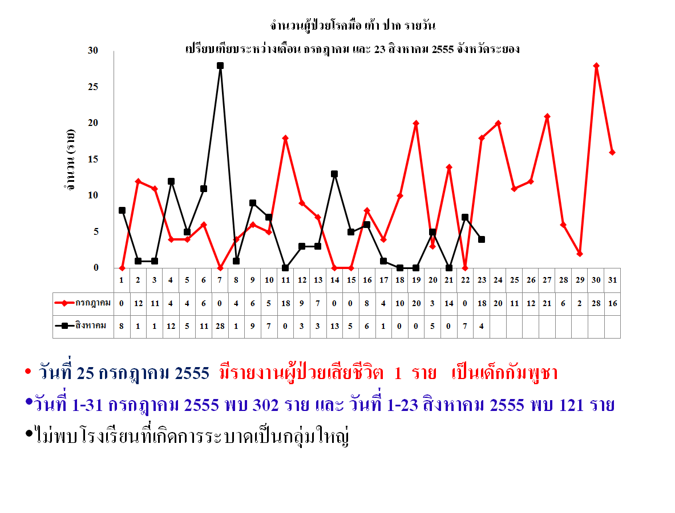

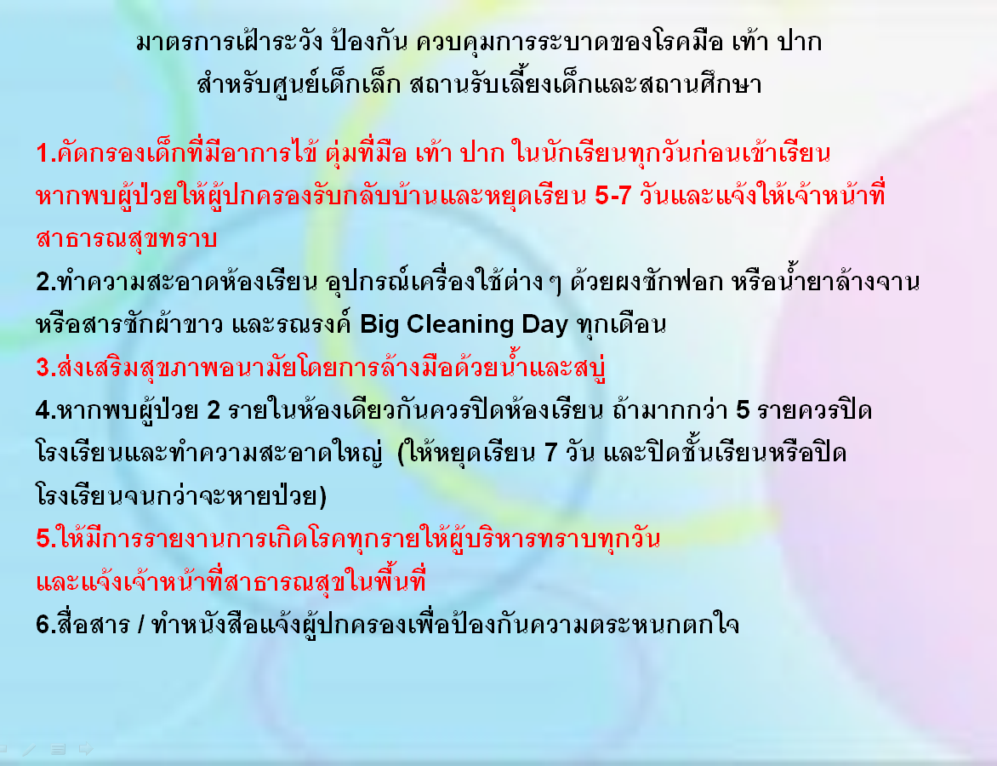

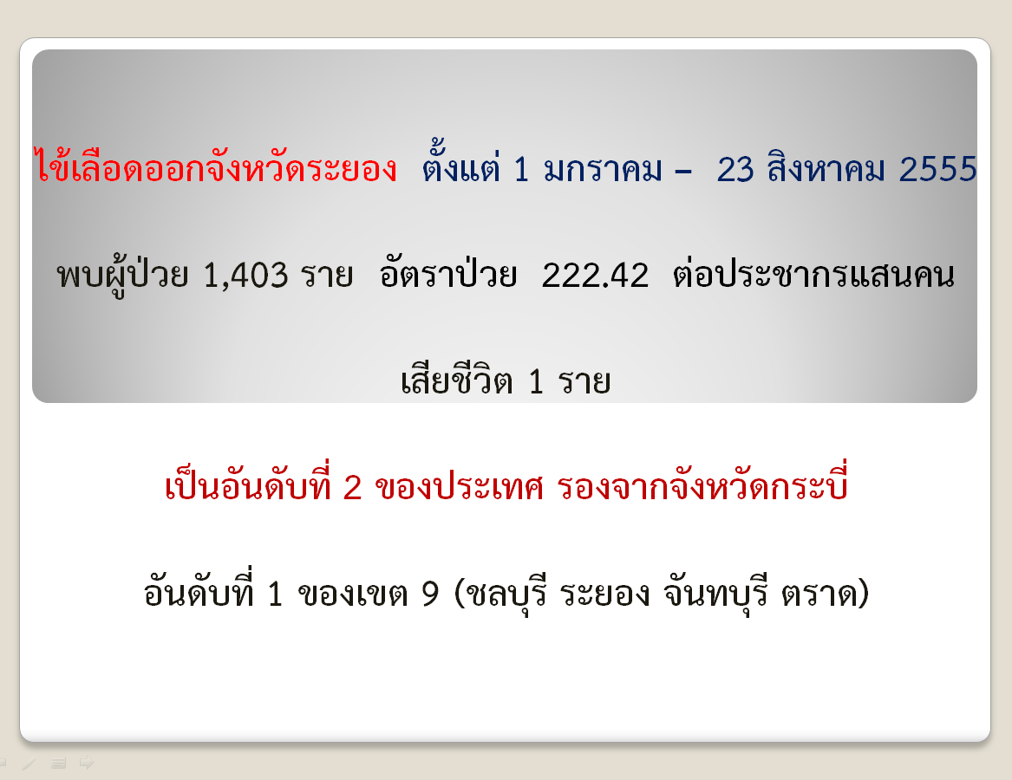

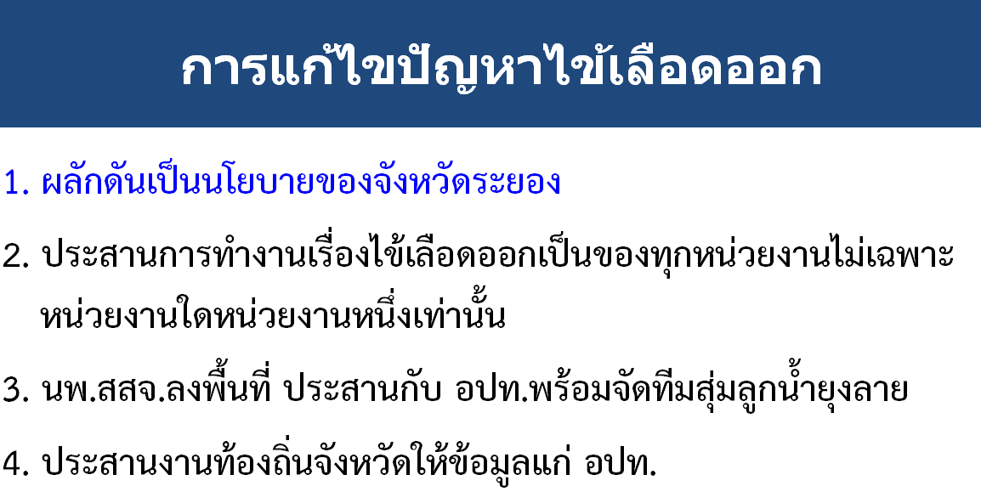
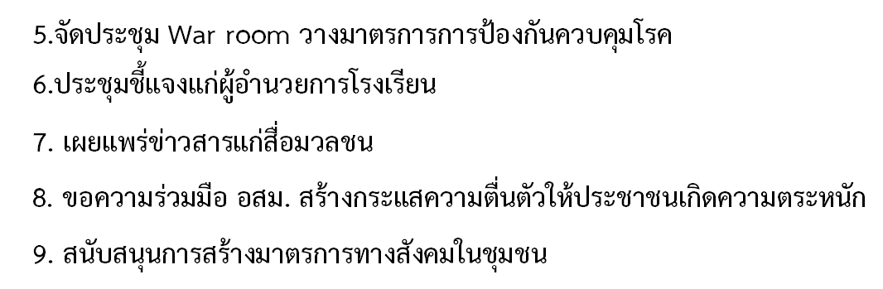
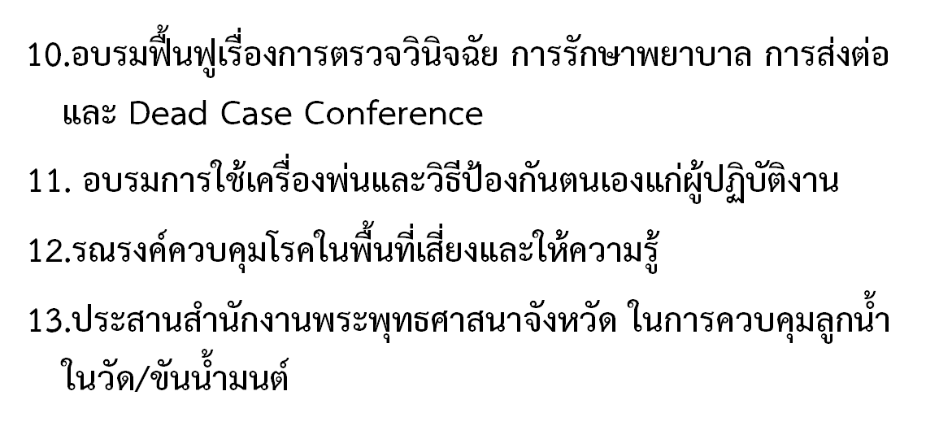

ที่ประชุม รับทราบ
4.4 รณรงค์ลดอ้วนสร้างบุญ
(สำนักงานสาธารณสุขจังหวัดระยอง)

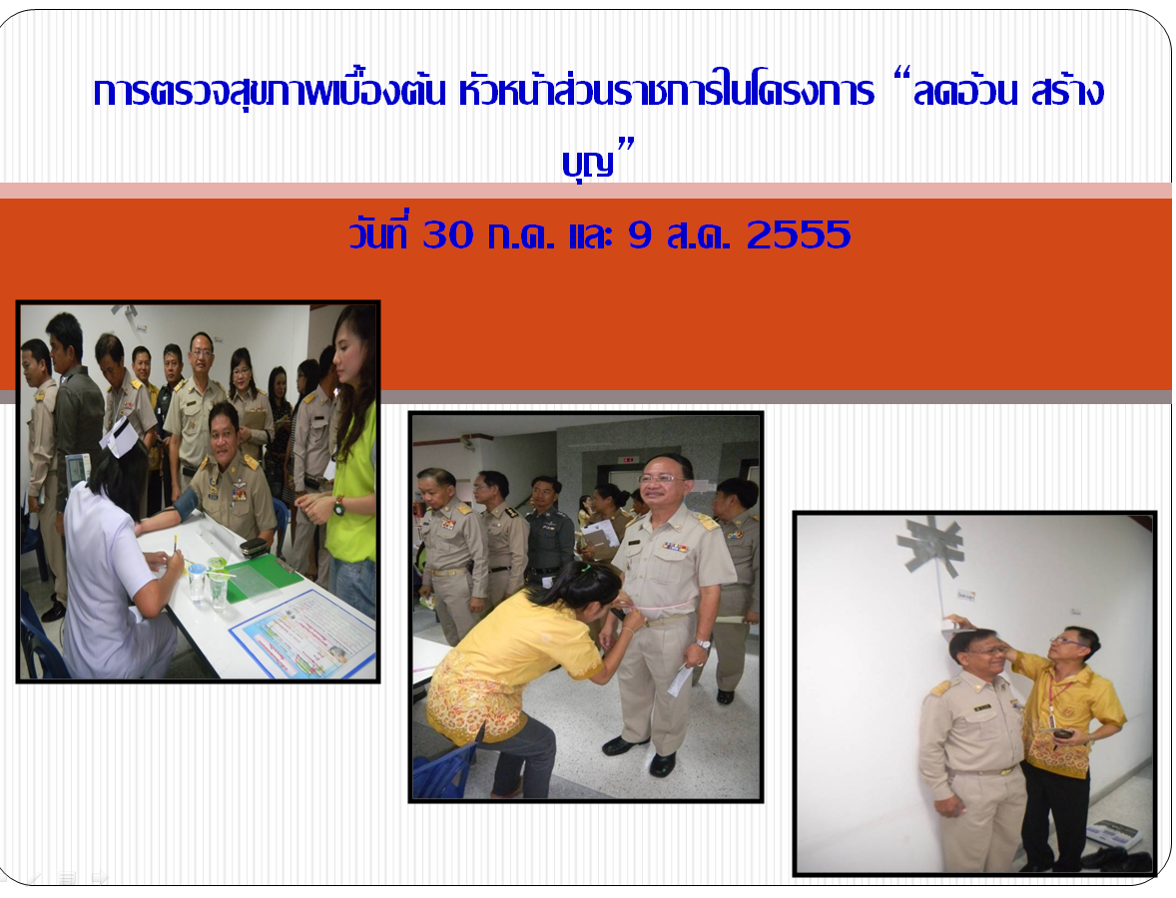

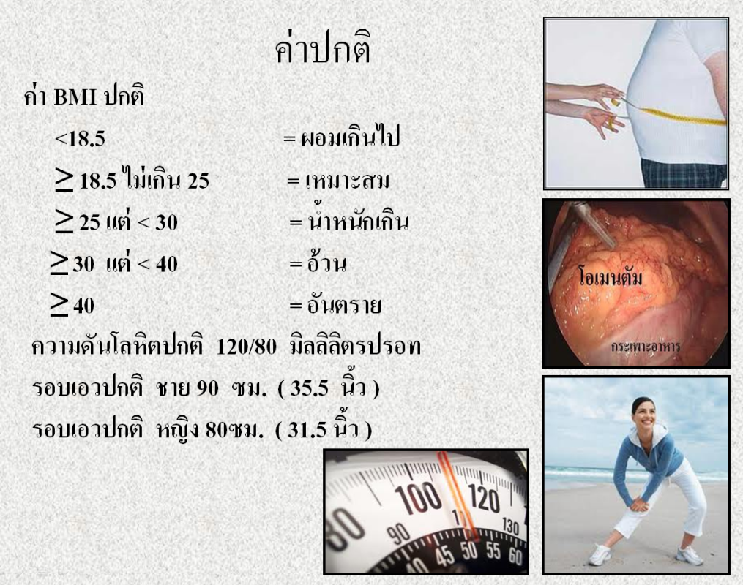
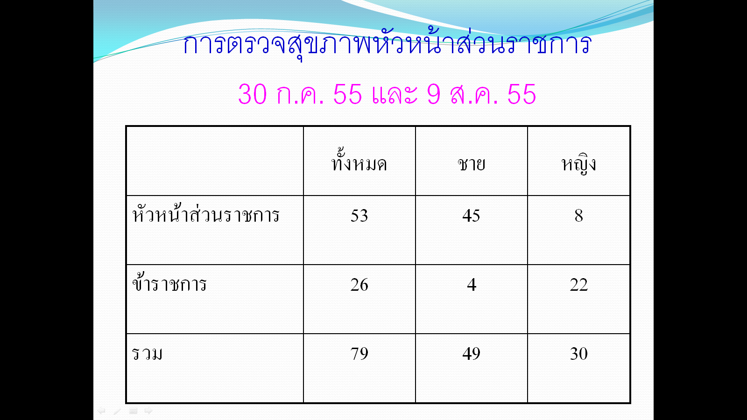

ที่ประชุม รับทราบ

4.5 โครงการร่วมจ่ายค่าธรรมเนียมบริการ 30 บาท
(สำนักงานสาธารณสุขจังหวัดระยอง)

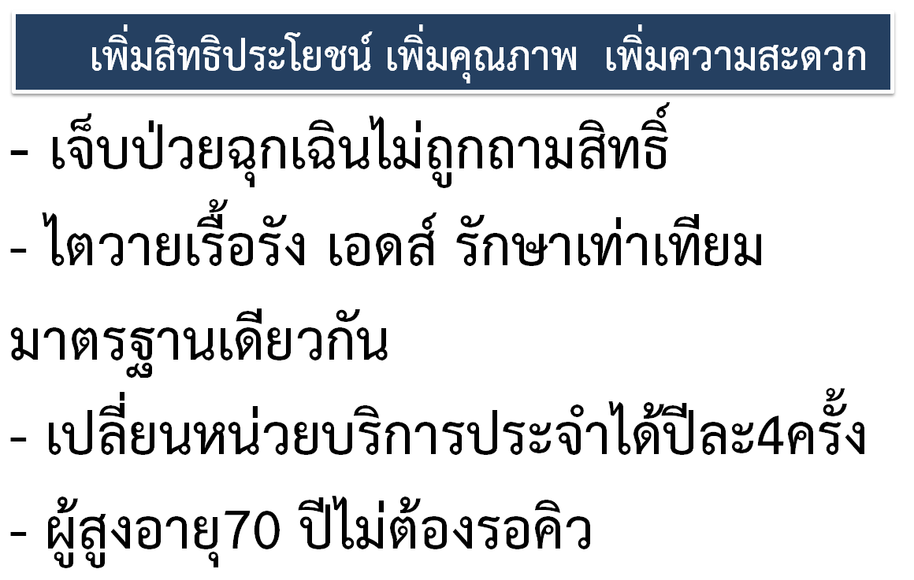
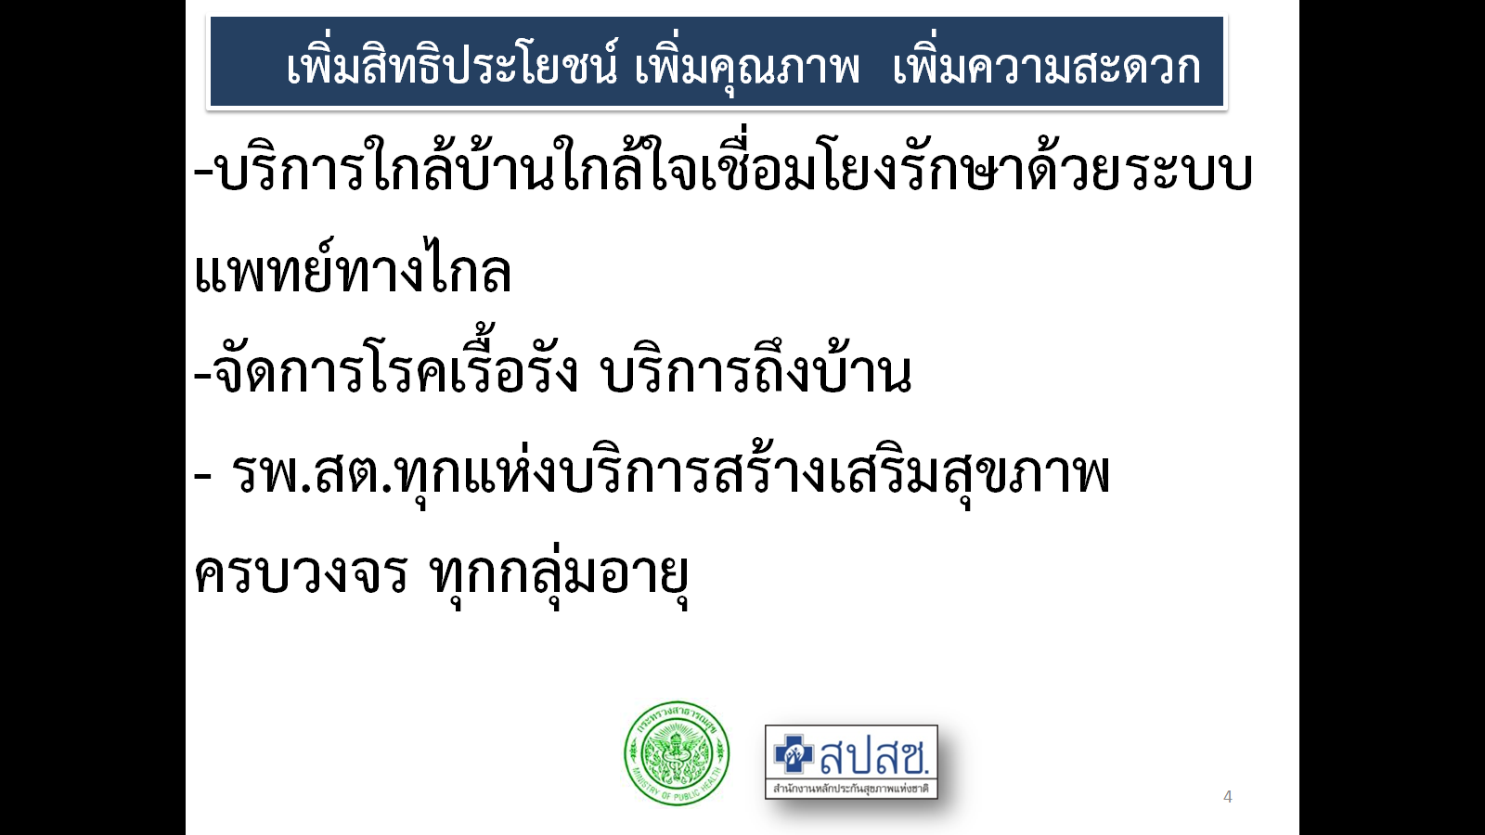

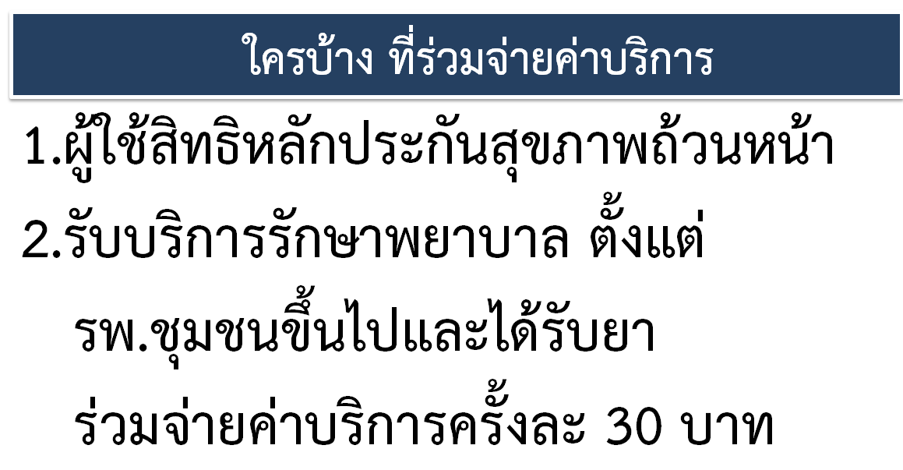
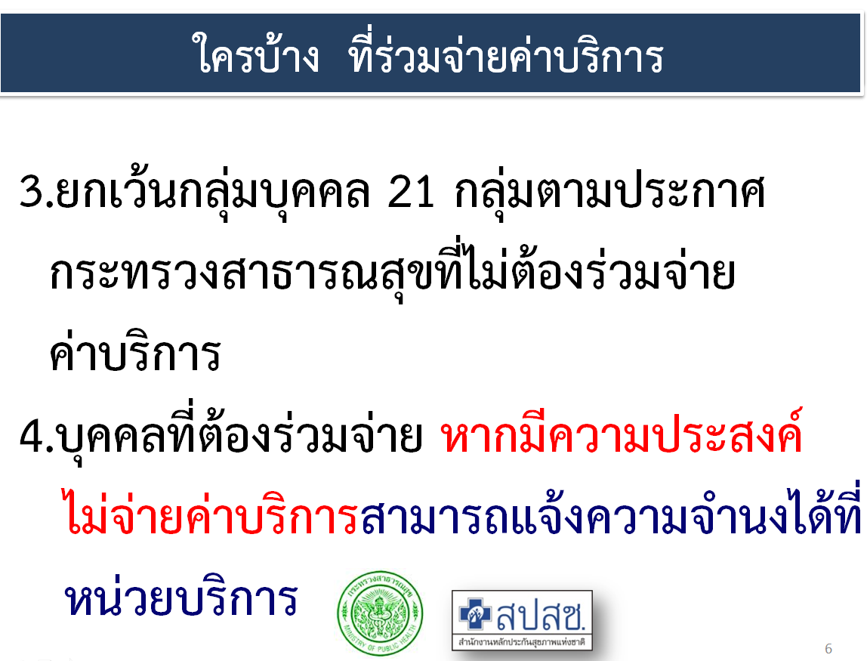


ที่ประชุม รับทราบ

๔.6 สภากาแฟสัญจรครั้งที่ 9/2555
(สำนักงานจังหวัดระยอง)
สภากาแฟสัญจร ครั้งที่ 9/2555 วันพฤหัสบดีที่ 20 กันยายน 2555 เวลา 07.30 น. เป็นต้นไป ณ สโมสรองค์การบริหารส่วนจังหวัดระยอง กระทรวงอุตสาหกรรม/กระทรวงพาณิชย์ เป็นเจ้าภาพ
ที่ประชุม รับทราบ

๔.7 การดำเนินการสอบแข่งขันเพื่อบรรจุและแต่งตั้งบุคคลเข้ารับราชการเป็นพนักงานส่วนตำบลจังหวัดระยอง
(สำนักงานส่งเสริมการปกครองท้องถิ่นจังหวัดระยอง)
ความเป็นมา
ตามที่คณะกรรมการพนักงานส่วนตำบลจังหวัดระยอง (ก.อบต.จังหวัดระยอง) ได้มีประกาศ เรื่อง รับสมัครสอบแข่งขันเพื่อบรรจุแต่งตั้งบุคคลเข้ารับราชการเป็นพนักงานส่วนตำบลประจำปี พ.ศ. 2554 ลงวันที่ 21 เมษายน 2554 โดยดำเนินการสอบภาคความรู้ความสามารถเฉพาะสำหรับตำแหน่ง (ภาค ข) และ สอบภาคความเหมาะสมกับตำแหน่ง (ภาค ค) ไปแล้ว ต่อมาคณะกรรมการกลางพนักงานส่วนตำบล (ก.อบต.) ได้มีมติเพิกถอนมติ ก.อบต.จังหวัดระยอง ในการประชุมครั้งที่ 12/2554 เมื่อวันที่ 2 ธันวาคม 2554 ที่เห็นชอบให้ประกาศขึ้นบัญชีผู้สอบแข่งขันได้เพื่อบรรจุบุคคลเป็นพนักงานส่วนตำบลจังหวัดระยอง ประจำปี พ.ศ. 2554 และให้ ก.อบต.จังหวัดระยอง ดำเนินการจัดสอบแข่งขันทั้งภาคความรู้ความสามารถเฉพาะสำหรับตำแหน่ง (ภาค ข) และภาคความเหมาะสมกับตำแหน่ง (ภาค ค) ให้ถูกต้องตามกฎหมาย โดยให้คำนึงถึงการคุ้มครองสิทธิของผู้สมัครสอบแข่งขันที่ต้องเสียไปตามอำนาจหน้าที่และตามที่เห็นว่าเป็นธรรมโดยเร็ว

การดำเนินการที่เกี่ยวข้อง
การจัดหาสถาบันการศึกษาเป็นหน่วยงานดำเนินการออกข้อสอบ ผลิตข้อสอบ และประมวลผลการสอบ
๑. ก.อบต.จังหวัดระยอง ในการประชุมครั้งที่ ๖/๒๕๕๕๕ เมื่อวันที่ ๑๗ พฤษภาคม ๒๕๕๕ และในการประชุมครั้งที่ ๗/๒๕๕๕ เมื่อวันที่ ๓๑ พฤษภาคม ๒๕๕๕ ได้มีมติเห็นชอบให้ดำเนินการสอบแข่งขันตามมติ ก.อบต. ข้อ ๑ โดยได้แต่งตั้งคณะกรรมการดำเนินการสอบแข่งขัน และคณะกรรมการกำกับดูแลการดำเนินการสอบแข่งขัน ขึ้นใหม่ ตลอดจนได้มีประกาศเมื่อวันที่ 15 มิถุนายน 2555 แจ้งให้ผู้ที่มีส่วนเกี่ยวข้องทราบ และรายงาน ก.อบต. ทราบแล้ว
๒. คณะกรรมการดำเนินการสอบแข่งขัน ในการประชุมครั้งที่ ๑/๒๕๕๕ เมื่อวันที่ ๑๔ มิถุนายน ๒๕๕๕ และ ก.อบต.จังหวัดระยอง ในการประชุมครั้งที่ ๗/๒๕๕๕ เมื่อวันที่ ๓๑ พฤษภาคม ๒๕๕๕ พิจารณาแล้วเห็นว่าเพื่อให้การดำเนินการเป็นไปด้วยความเรียบร้อย โปร่งใส บริสุทธิ์ ยุติธรรม จึงได้มีมติเห็นชอบให้ร่วมกับสถาบันการศึกษาที่มีประสบการณ์ในการสอบเป็นหน่วยงานดำเนินการออกข้อสอบ ผลิตข้อสอบ และประมวลผลการสอบ โดยได้มีหนังสือเชิญชวนไปยังสถาบันการศึกษา จำนวน ๖ แห่ง ได้แก่ มหาวิทยาลัยศรีนครินทรวิโรฒ, มหาวิทยาลัยรามคำแหง, มหาวิทยาลัยธรรมศาสตร์, มหาวิทยาลัยบูรพา, มหาวิทยาลัยราชภัฎราชนครินทร์ และมหาวิทยาลัยสุโขทัยธรรมาธิราช
๓. เมื่อสิ้นสุดระยะเวลากำหนดให้มหาวิทยาลัยทั้ง ๖ แห่งแจ้งความประสงค์รับเป็นหน่วยงานดำเนินการออกข้อสอบ ผลิตข้อสอบ และประมวลผลการสอบ แล้ว (๑๓ กรกฎาคม ๒๕๕๕) ปรากฏว่ามีมหาวิทยาลัยรามคำแหงแจ้งความประสงค์เพียงแห่งเดียว คณะกรรมการดำเนินการสอบแข่งขัน ในการประชุมครั้งที่ ๒/๒๕๕๕ เมื่อวันที่ ๒๐ กรกฎาคม ๒๕๕๕ และ ก.อบต.จังหวัดระยอง ในการประชุมครั้งที่ ๙/๒๕๕๕ เมื่อวันที่ ๓๑ กรกฎาคม ๒๕๕๕ จึงได้มีมติเห็นชอบคัดเลือกมหาวิทยาลัยรามคำแหงเป็นหน่วยงานออกข้อสอบ ตรวจข้อสอบ และประมวลผลการสอบ
๔. ผู้ว่าราชการจังหวัดระยอง ในฐานะประธาน ก.อบต.จังหวัดระยอง ได้กำหนดให้มีการลงนามในบันทึกข้อตกลงความร่วมมือฯ และบันทึกข้อตกลงการจ้างบริการทางวิชาการฯ ระหว่าง ก.อบต.จังหวัดระยอง คณะกรรมการดำเนินการสอบแข่งขัน คณะกรรมการกำกับดูแลการดำเนินการสอบแข่งขัน คณะกรรมการผละและออกข้อสอบ คณะกรรมการคัดเลือกข้อสอบ คณะกรรมการผลิตข้อสอบ กับมหาวิทยาลัยรามคำแหง ในวันอังคารที่ ๒๑ สิงหาคม ๒๕๕๕ เวลา ๑๐.๓๐ น. ณ ห้องประชุมภักดีศรีสงคราม ศาลากลางจังหวัดระยอง ชั้น ๔

การประกาศรายชื่อผู้มีสิทธิสอบ การกำหนด วัน เวลา สถานที่สอบ ระเบียบและวิธีดำเนินการเกี่ยวกับการสอบ
- ก.อบต.จังหวัดระยอง โดยประธาน ก.อบต.จังหวัดระยองได้ประกาศรายชื่อผู้มีสิทธิเข้าสอบแข่งขันภาคความรู้ความสามารถที่ใช้เฉพาะสำหรับตำแหน่ง (ภาค ข) ฯ จำนวน ๔๐ ตำแหน่ง ๕,๘๙๕ คน เมื่อวันที่ 16 สิงหาคม 2555 แล้ว
- คณะกรรมการดำเนินการสอบแข่งขันฯ ในการประชุมครั้งที่ 3/2555 เมื่อวันที่ 10 สิงหาคม 2555 โดยประธานกรรมการดำเนินการสอบแข่งขันฯ ได้มีประกาศกำหนด วัน เวลา สถานที่สอบ ระเบียบเกี่ยวกับการสอบและวิธีดำเนินการเกี่ยวกับการสอบ ในการสอบแข่งขันภาคความรู้ความสามารถเฉพาะสำหรับตำแหน่ง (ภาค ข.) เพื่อบรรจุบุคคลเป็นพนักงานส่วนตำบล เมื่อวันที่ ๑๗ สิงหาคม ๒๕๕๕ แล้ว ดังนี้
วัน เวลา และสถานที่สอบ
กำหนดสอบภาคความรู้ความสามารถเฉพาะสำหรับตำแหน่ง (ภาค ข.) ในวันอาทิตย์ที่ 23 กันยายน 2555 เวลา 10.00 – 12.00 น. พร้อมกันทุกระดับ ณ สถานที่ที่กำหนดเป็นสถานที่สอบแข่งขัน จำนวน ๘ แห่ง ได้แก่
- โรงเรียนเทศบาลมาบตาพุด (เดิมโรงเรียนอนุบาลระยอง เปลี่ยนแปลงเป็นโรงเรียนเทศบาลมาบตาพุด)
- โรงเรียนระยองวิทยาคมปากน้ำ 3
- โรงเรียนมัธยมตากสินระยอง
- โรงเรียนเทศบาลวัดโขดทิมทาราม
- โรงเรียนระยองวิทยาคม
- โรงเรียนวัดป่าประดู่
- วิทยาลัยเทคนิคระยอง
- โรงเรียนสาธิตเทศบาลนครระยอง
โดยจะประกาศผลผู้ผ่านการสอบ ภาค ข ภายในวันศุกร์ที่ 28 กันยายน 2555

กิจกรรมที่จะต้องดำเนินการต่อไป
- การสอบภาคความเหมาะสมกับตำแหน่ง ภาค ค คาดว่าจะดำเนินการได้ภายในวันที่ 12 ตุลาคม 2555 ซึ่งประกาศ ก.อบต.จังหวัดระยอง เรื่อง กำหนดหลักเกณฑ์และเงื่อนไขการสอบแข่งขันเพื่อบรรจุบุคคลเป็นพนักงานส่วนตำบล พ.ศ. 2549 ลงวันที่ 8 กุมภาพันธ์ 2549 ข้อ 5 (5) กำหนดให้แต่งตั้ง คณะกรรมการสอบภาคความเหมาะสมกับตำแหน่ง (ภาค ค) คณะละไม่น้อยกว่า 3 คน ประกอบด้วยผู้ทรงคุณวุฒิที่เป็นหรือเคยเป็นข้าราชการหรือพนักงานส่วนท้องถิ่น ที่มีระดับไม่ต่ำกว่าระดับ 8 หรือเทียบเท่า
มีหน้าที่ประเมินบุคคลเพื่อพิจารณาความเหมาะสมกับตำแหน่งหน้าที่ โดยพิจารณาจากประวัติส่วนตัว ประวัติการศึกษา ประวัติการทำงาน พฤติกรรมที่ปรากฏทางอื่นของผู้เข้าสอบ และจากการสัมภาษณ์ ทั้งนี้ อาจใช้วิธีการอื่นใดเพิ่มเติมอีกก็ได้ เพื่อพิจารณาความเหมาะสมในด้านต่าง ๆ
เพื่อให้การดำเนินการเป็นไปด้วยความเรียบร้อย สอดคล้องกับหลักเกณฑ์และเงื่อนไขฯ ที่กำหนด จึงใคร่ขอความร่วมมือจากหัวหน้าส่วนราชการและข้าราชการในสังกัดที่มีระดับไม่ต่ำกว่าระดับ 8 หรือเทียบเท่า ร่วมเป็นกรรมการ การสอบภาค ค สำนักงานส่งเสริมการปกครองท้องถิ่นจังหวัดระยอง จะได้มีหนังสือขอความร่วมมือเพื่อนำรายชื่อคณะกรรมการฯ เสนอ ก.อบต.จังหวัดระยอง แต่งตั้งต่อไป
ที่ประชุม รับทราบ

๔.8 ความก้าวหน้าของหน่วยงานในกระทรวงศึกษาธิการกับสถาบันพระมหาชนกจังหวัดระยอง
(ความยาว 15 นาที จำนวน 3 หน่วยงาน)
(ที่ทำการปกครองจังหวัดระยอง)
1. สำนักงานเขตพื้นที่การศึกษาประถมศึกษาระยอง เขต 1
2. สำนักงานเขตพื้นที่การศึกษาประถมศึกษาระยอง เขต 2
3. สำนักงาน กศน. จังหวัดระยอง
ที่ประชุม รับทราบ

4.9 โครงการ “หน่วยบำบัดทุกข์ บำรุงสุข สร้างรอยยิ้มให้ประชาชน”
(ที่ทำการปกครองจังหวัดระยอง)
โครงการ “หน่วยบำบัดทุกข์ บำรุงสุข สร้างรอยยิ้มให้แก่ประชาชน” (โครงการจังหวัดเคลื่อนที่) วันพฤหัสบดีที่ 27 กันยายน 2555 ณ อบต.ละหาร หมู่ที่ 1 บ้านปากแพรก ตำบลละหาร อำเภอปลวกแดง จังหวัดระยอง
ที่ประชุม รับทราบ

วาระที่ 5 เรื่อง เพื่อพิจารณา
- -

วาระที่ 6 เรื่อง อื่นๆ
6.1 การจัดงานแสดงมุทิตาจิตผู้เกษียณอายุราชการ
การจัดงานแสดงมุทิตาจิตผู้เกษียณอายุราชการ ในวันพฤหัสบดีที่ 20 กันยายน 2555 เวลา 18.00 น. เป็นต้นไป ณ โรงแรมโกลเด้น ซิตี้ ระยอง อำเภอเมืองระยอง จังหวัดระยอง
ที่ประชุม รับทราบ

ปิดประชุมเวลา 12.00 น.

---------------------------------------------------------------------------------

ลงชื่อ ........................................ผู้จดรายงานการประชุม
(นางสาวธิติมา ชาญขุนทด)
เจ้าพนักงานธุรการปฏิบัติงาน

ลงชื่อ..….......................................ผู้ตรวจรายงานการประชุม
(นายสมมุ่ง พันธุ์พิทย์แพทย์)
หัวหน้าฝ่ายอำนวยการ

